SEMANA DEL 02 Al 06 DE NOVIEMBRE
PLAN DE TRABAJO
ESCUELA PRIMARIA: ___________
SEGUNDO GRADO
MAESTRO (A): _________________

NOTA: si aún no tienes los libros de textos, soló realiza las actividades del cuaderno.
 | ASIGNATURA | APRENDIZAJE ESPERADO | PROGRAMA DE TV | ACTIVIDADES | SEGUIMIENTO Y RETROALIMENTACIÓN
LUNES | DIA FESTIVO

 | ASIGNATURA | APRENDIZAJE ESPERADO | PROGRAMA DE TV | ACTIVIDADES | SEGUIMIENTO Y RETROALIMENTACIÓN
MARTES | Lengua materna | Revisa y corrige, con ayuda del profesor, la coherencia y propiedad de sus notas: escritura convencional, ortografía. Revisa y corrige el texto con ayuda de alguien más, al hacerlo reflexiona sobre: • la escritura convencional de las palabras; • el uso de mayúsculas y minúsculas; • el uso del punto final, el punto y aparte y las comas en las enumeraciones | Revisión de nuestro cartel | Transcribe el siguiente texto en tu cuaderno:  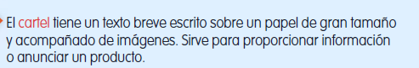  Realiza un cartel en tu cuaderno donde anuncies un producto, con las características antes mencionadas. Debe ser llamativo y colorido. | Envía evidencias de tus trabajos al whatsApp de tu maestro (a), tienes hasta las 9:00 p.m de cada día.  NOTA: no olvides ponerle la fecha a cada trabajo y tú nombre en la parte de arriba.
 | Matemáticas | Resuelve problemas de multiplicación con números naturales menores que 10. | La huerta de la familia de Isaac | Responde el siguiente problema en tu cuaderno:  Raúl el sastre utiliza 2 metros de tela para confeccionar un vestido. Si tiene un pedido de 7 vestidos, ¿cuántos metros de tela deberá comprar?  Resuelve la página 45 de tu libro de matemáticas.
 | Formación Cívica y Ética | Practica su libertad al expresar con responsabilidad sus opiniones y necesidades en la familia y en el aula, así como reflexiona sobre los efectos de sus acciones en sí y en las demás personas. | Me expreso libremente | Escribe la respuesta en tu cuaderno:  ¿Por qué piensas que es importante expresar tu opinión con libertad?  ¿Qué es la libertad de expresión?  Analiza y lee la pagina 26 y 27 de tu libro de formación.
 | ASIGNATURA | APRENDIZAJE ESPERADO | PROGRAMA DE TV | ACTIVIDADES | SEGUIMIENTO Y RETROALIMENTACIÓN
MIÉRCOLES | Conocimiento del medio | Clasifica objetos, animales y plantas por su tamaño. | Los animales y sus tamaños | Dibuja plantas y animales del lugar donde vives y escribe si es como el bosque, la selva, el desierto o la costa.  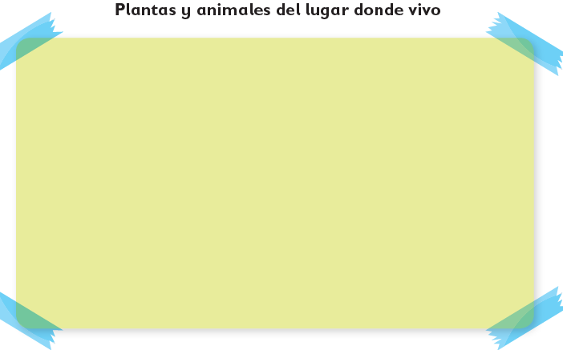  Realiza la página 40 y 41 de tu libro de conocimiento. | Envía evidencias de tus trabajos al whatsApp de tu maestro (a), tienes hasta las 9:00 p.m de cada día.  NOTA: no olvides ponerle la fecha a cada trabajo y tú nombre en la parte de arriba.
 | Lengua materna | Al exponer • Expresa de forma oral sus ideas con claridad. • Utiliza los carteles para complementar su presentación. Al atender la exposición • Escucha respetuosamente las exposiciones de sus compañeros. • Plantea dudas sobre las exposiciones de sus compañeros. | Presentemos nuestro cartel | Completa en tu cuaderno las oraciones con las palabras adecuadas.  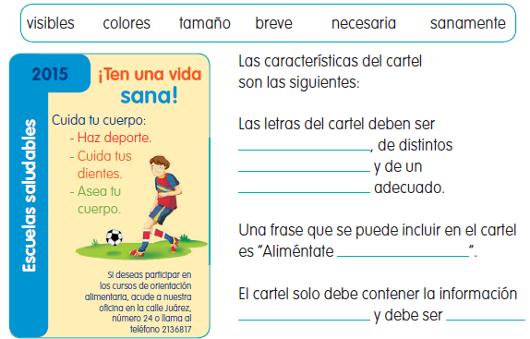
 | Matemáticas | Resuelve problemas de multiplicación con números naturales menores que 10. | Un día en la granja de mi abuelito | Resuelve el siguiente ejercicio en tu cuaderno:  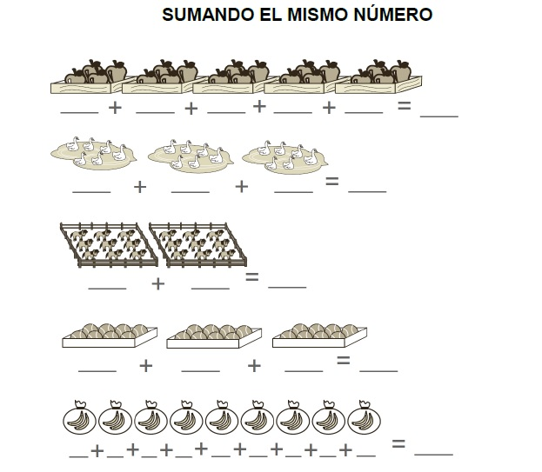  Resuelve la actividad de la página 46 de tu libro de texto.
 | Cívica y Ética | Practica su libertad al expresar con responsabilidad sus opiniones y necesidades en la familia y en el aula, así como reflexiona sobre los efectos de sus acciones en sí y en las demás personas (2º). | Tengo derecho a expresarme | Responde en tu cuaderno: subraya la respuesta y escribe porque.  ¿A ti como te gusta expresarte?  Pintando o dibujando  Tocando un instrumento  Bailando  Escribiendo  Actuando  Lee la página 28 de tu libro de conocimiento.
 | ASIGNATURA | APRENDIZAJE ESPERADO | PROGRAMA DE TV | ACTIVIDADES | SEGUIMIENTO Y RETROALIMENTACIÓN
JUEVES | Matemáticas | Resuelve problemas de multiplicación con números naturales menores que 10. | La ruleta de la suerte | Resuelve los siguientes problemas en tu cuaderno:  - En el acuario de Sandra hay 9 peces, en el de Alonso hay dos veces el número de peces que hay en el acuario de Sandra. ¿Cuántos peces tiene el acuario de Alonso?  - En un salón de clases hay 2 filas de carpetas. Si cada fila tiene 8 carpetas ¿Cuántas carpetas hay en el salón? | Envía evidencias de tus trabajos al whatsApp de tu maestro (a), tienes hasta las 9:00 p.m de cada día.  NOTA: no olvides ponerle la fecha a cada trabajo y tú nombre en la parte de arriba.
 | Conocimiento del medio | Clasifica objetos, animales y plantas por su tamaño. | Animales acuáticos y terrestres | Clasifica en tu cuaderno los siguientes animales, escribe “A” si son acuáticos o “T”, sin son terrestres.  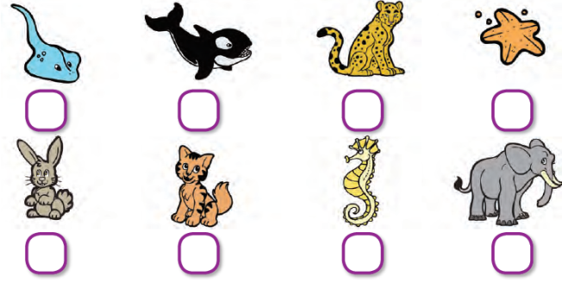  Analiza y resuelve la página 42 y 43 de tu libro de conocimiento.
 | Lengua materna | Es capaz de participar en juego con las palabras tanto a nivel oral como escrito. | Adivinanzas tutunakú | Realiza el siguiente ejercicio, no olvides dibujar la respuesta de cada adivinanza.  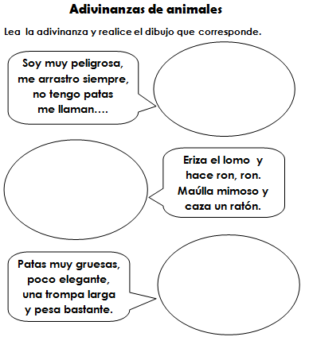
 | ASIGNATURA | APRENDIZAJE ESPERADO | PROGRAMA DE TV | ACTIVIDADES | SEGUIMIENTO Y RETROALIMENTACIÓN
VIERNES | Matemáticas | Resuelve problemas de multiplicación con números naturales menores que 10. | De compras en el tianguis | Resuelve los siguientes problemas en tu cuaderno:  1. Naomi tiene 3 bolsas de gomitas, si en cada una hay 11 piezas, ¿cuántas gomitas tiene en total?  2. Julián quiere comprar 4 chocolates; si cada uno cuesta 9 pesos, ¿cuánto dinero necesita?  Resuelve el desafío de la página 47 de tu libro de matemáticas. | Envía evidencias de tus trabajos al whatsApp de tu maestro (a), tienes hasta las 9:00 p.m de cada día.  NOTA: no olvides ponerle la fecha a cada trabajo y tú nombre en la parte de arriba.
 | Conocimiento del medio | Clasifica objetos, animales y plantas por su tamaño. | ¿Caminan y vuelan? | En tu cuaderno haz una lista de 10 animales que caminan y 10 animales que vuelan.  Caminan Vuelan  Perro Águila  Realiza la página 44 y 45 de tu libro de texto.
 | Educación socioemocional | Reconoce y nombra aspectos que tiene en común con otras personas. | Iguales y diferentes | Selecciona un miembro de tu familia, después escribe 3 aspectos que tengas en común con esa persona y 3 aspectos en los que seas diferente.
 | Vida saludable | Expresa razones acerca de por qué los alimentos procesados ponen en riesgo la salud, en comparación con los alimentos frescos. | Del campo, el mar o la granja a mi mesa | Haz un cartel donde invites a las personas a NO comer productos procesados y explica el daño que puede causar en su salud.

NOTA: es importante que veas las clases por la televisión diariamente para poder realizar tus actividades.

